

Filozofická fakulta | Na Hradě 5, 779 00 Olomouc | GPS N 49°35.65422′, E 17°15.27383′

tel: +420 585 633 011| www.ff.upol.cz

Filozofická fakulta

Na Hradě 5

|  |  |  |  |  |  |  |  |  |  |  |  |  |
| --- | --- | --- | --- | --- | --- | --- | --- | --- | --- | --- | --- | --- |
| C:\Users\20036536\Desktop\piktogramy bezbariérovost\Obtizny povrch.pdf-JPG\P0001.jpg | C:\Users\20036536\Desktop\piktogramy bezbariérovost\Obtizny sklon.pdf-JPG\P0001.jpg | C:\Users\20036536\Desktop\piktogramy bezbariérovost\Bezbarierovy vstup hlavnim vchodem.pdf-JPG\P0001.jpg | C:\Users\20036536\Desktop\piktogramy bezbariérovost\Bezbarierovy vstup bocnim vchodem.pdf-JPG\P0001.jpg | C:\Users\20036536\Desktop\piktogramy bezbariérovost\Schody.pdf-JPG\P0001.jpg | C:\Users\20036536\Desktop\piktogramy bezbariérovost\Tocite schodiste.pdf-JPG\P0001.jpg | C:\Users\20036536\Desktop\piktogramy bezbariérovost\Vytah.pdf-JPG\P0001.jpg | C:\Users\20036536\Desktop\piktogramy bezbariérovost\Plosina, vytah pro osoby s omez schop pohybu.pdf-JPG\P0001.jpg | C:\Users\20036536\Desktop\piktogramy bezbariérovost\Liziny nebo rampa.pdf-JPG\P0001.jpg | C:\Users\20036536\Desktop\piktogramy bezbariérovost\Uzke dvere nebo prujezdy.pdf-JPG\P0001.jpg | C:\Users\20036536\Desktop\piktogramy bezbariérovost\Bezbarierova toaleta.pdf-JPG\P0001.jpg | C:\Users\20036536\Desktop\piktogramy bezbariérovost\Upravena toaleta.pdf-JPG\P0001.jpg | C:\Users\20036536\Desktop\piktogramy bezbariérovost\Standardni toaleta.pdf-JPG\P0001.jpg |

# **INTERIÉR A VSTUP**

Budova se nachází vedle kaple sv. Sarkandra, vyhrazené parkovací stání u budovy není, pouze obyčejné placené parkoviště. Přístup do budovy je poměrně obtížný (což z objektu dělá objekt částečně přístupný) vede po přístupové komunikaci, která je vydlážděná historickou dlažbou. Podélný sklon činí 5,2 % a příčný 4,37 %. Vodicí linie k budově chybí. Přístup k budově vede přes obrubník, který je ovšem před hlavním vstupem snížen na minimum. Hlavní vstup do budovy je bez převýšení, plocha před ním dostatečná. Zvonek se nachází napravo ve výšce 150 cm a je odsazen od rohu 64 cm, zvonek je s interkomem. AOM chybí. Dveře do budovy jsou dvoukřídlé mechanické s otevíráním ven (v době mapování byl vstup otevřen). Hlavní i vedlejší křídlo má šířku 105 cm. V zádveří je dostatečný manipulační prostor. Ihned nalevo je vstup na vrátnici, jednokřídlé automatické posuvné dveře o průjezdné šířce 105 cm. Prosklené plochy jsou kontrastně značeny ve výšce očí. Přímo naproti hlavnímu vstupu se nachází několik schodů, které ale překonáme právě výtahem. Uprostřed interiéru se nachází přímé zalomené schodiště, jednotlivé schody jsou hluboké 36 cm a vysoké 14 cm. Šířka schodiště je 250 cm, je opatřeno zábradlím. Prosklené plochy jsou kontrastně značeny ve výšce očí. AOM v interiéru není.

Výtah nacházející se na vrátnici je volně přístupný, osobní, s dojezdem na hlavních podestách, spojuje patra −1 až 5. Nástupní plocha je dostatečná. Výtah má automatické šachetní dveře o průjezdné šířce 90 cm. Ovladač na nástupních místech je ve výšce 90 cm. Označení je vystouplé, digitální, Braille chybí, AOM u výtahu není. Klec je široká 110 cm a hluboká 140 cm, je průchozí na čelní stěně. Ovladače uvnitř klece jsou vzdáleny od rohu 66 cm, výška horního tlačítka je 120 cm, tlačítka uvnitř jsou vystouplá, značení je i digitální, označení Braille taktéž. Hlášení je akustické i fonetické. Madlo se nachází na boční stěně, zrcadlo se nachází také na boční stěně, spodní hrana je ve výšce 90 cm. Sedátko chybí.

Interiér je ve všech patrech stejný, tvoří ho prostorné chodby s dostatečným prostorem. V přízemí je z interiéru možný vstup na nádvoří pomocí rampy. Po průjezdu dveřmi šířky 100 cm se dostaneme ke kovové rampě nacházející se venku. Je pevná, zalomená se 2 rameny. Podesty mají rozměry 150 cm šířku i hloubku. Obě ramena mají sklon 13,5 %. První rameno je dlouhé 650 cm. Druhé 300 cm. U rampy je zábradlí, které je nejdříve oboustranné, pak jednostranné o výšce 90 cm.

# **HYGIENICKÉ ZÁZEMÍ**

V budově je na každém patře upravené samostatné WC, vždy na totožném místě vlevo od výstupu z výtahu. WC je volně přístupné. Dveře jsou označeny piktogramem, mají průjezdnou šířku 80 cm, otevírají se ven z kabiny a jsou uvnitř opatřeny madlem. Světlo je automatické. Kabina je široká 175 cm, hluboká 210 cm. Vzdálenost levého boku mísy k levé stěně je 30 cm, pravá strana mísy k pravé stěně je vzdálena 110 cm. Sedátko je ve výšce 50 cm, a je odsazeno 34 cm od stěny. Prostor vedle mísy je volný, toaletní papír je v dosahu. Splachování se nachází vzadu ve výšce 108 cm, je mechanické a funkční. Levé madlo je pevné o délce 60 cm a výšce 80 cm, pravé je sklopné o délce 80 cm a výšce 80 cm, osová vzdálenost madel je 65 cm.

Umyvadlo je vlevo při vstupu, ve výšce 80 cm, páková baterie se nachází ve výšce 90 cm, u umyvadla je svislé madlo ve výšce 80 cm a délce 80 cm. Podjezd je dostatečný. WC je vybaveno signalizačním tažným tlačítkem, v horní úrovni je výška signalizace 120 cm, spodní je 5 cm od země. Přebalovací pult chybí. V objektu se nachází běžná WC, označená Braillem nejsou.

# **FOTOGALERIE**

Obrázek 1. **Parkování u budovy**

**Obsah obrázku budova, exteriér, podepsat



Popis se vygeneroval automaticky.**

Obrázek 2. **Pohled na přístup do budovy**

Obsah obrázku slon, exteriér



Popis se vygeneroval automaticky.

Obrázek 3. **Hlavní vstup do budovy**

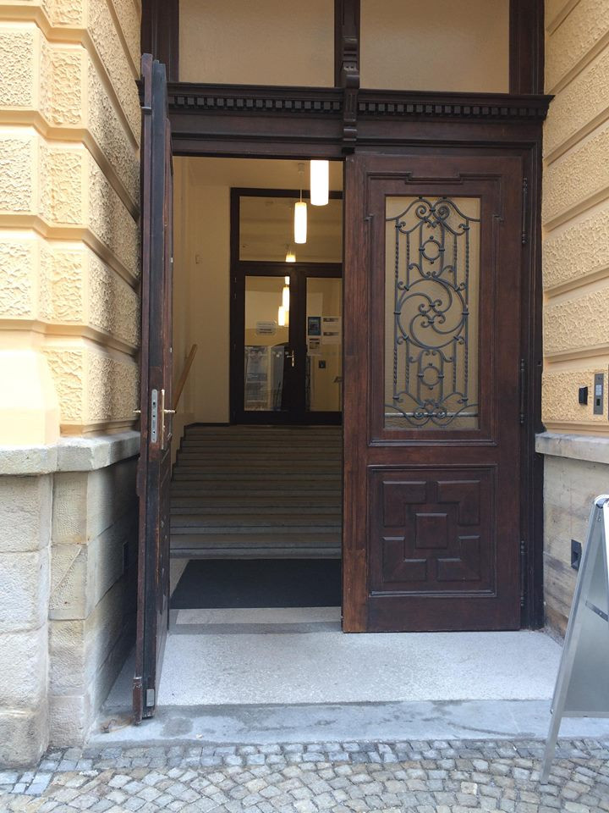

Obrázek 4. **Zvonek u hlavních dveří**

**Obsah obrázku interiér, zeď, skříňka, vsedě



Popis se vygeneroval automaticky.**

Obrázek 5. **Zádveří a přístup na vrátnici**

Obsah obrázku interiér, zeď, patro, stůl



Popis se vygeneroval automaticky.

Obrázek 6. **Zádveří – pohled na schody**

**Obsah obrázku interiér, zeď, koupelna, patro



Popis se vygeneroval automaticky.**

Obrázek 7. **Informační tabule v zádveří**

Obsah obrázku zeď, interiér, objekt



Popis se vygeneroval automaticky.

Obrázek 8. **Výtah u vrátnice**

**Obsah obrázku zeď, interiér, patro, skříňka



Popis se vygeneroval automaticky.**

Obrázek 9. **Pohled do výtahu**

**Obsah obrázku interiér, zeď, skříňka, kuchyně



Popis se vygeneroval automaticky.**

Obrázek 10. **Ovládací panel výtahu**

**Obsah obrázku interiér, skříňka, ocel, nerez



Popis se vygeneroval automaticky.**

Obrázek 11. **Schodiště v interiéru**

Obsah obrázku patro, interiér, zeď, budova



Popis se vygeneroval automaticky.

Obrázek 12. **Chodba v interiéru**

Obsah obrázku zeď, interiér, kuchyně, skříňka



Popis se vygeneroval automaticky.

Obrázek 13. **Nádvoří s rampou – boční vstup**

**Obsah obrázku budova, země, exteriér



Popis se vygeneroval automaticky.**

Obrázek 14. **Nádvoří**

Obsah obrázku tráva, exteriér, budova, země



Popis se vygeneroval automaticky.

Obrázek 15. **Bezbariérová toaleta – dveře**

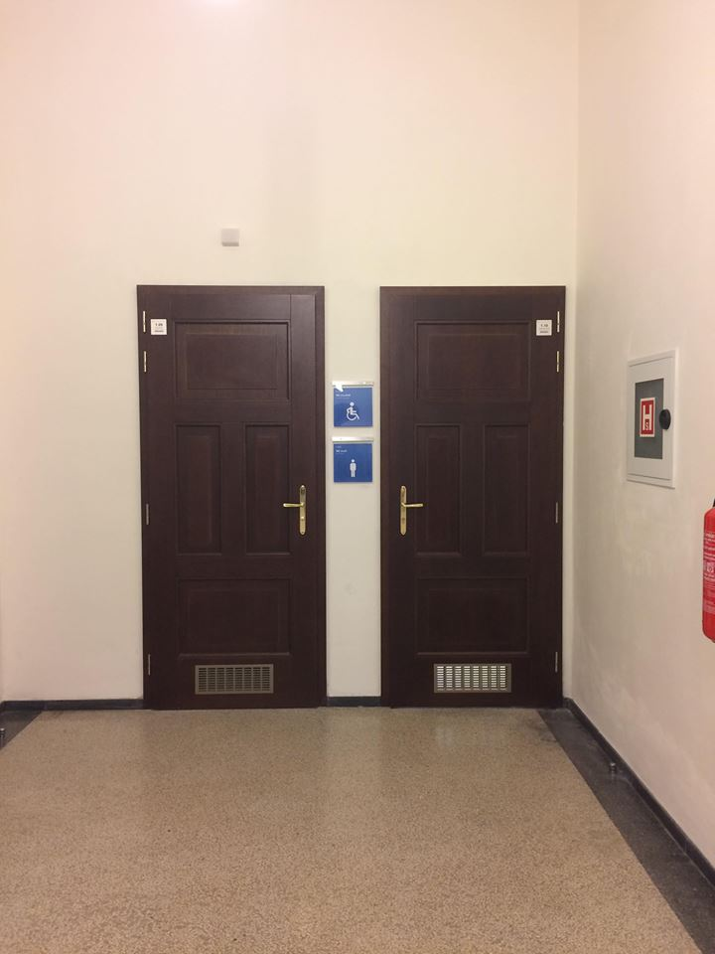

Obrázek 16. **Bezbariérová toaleta**

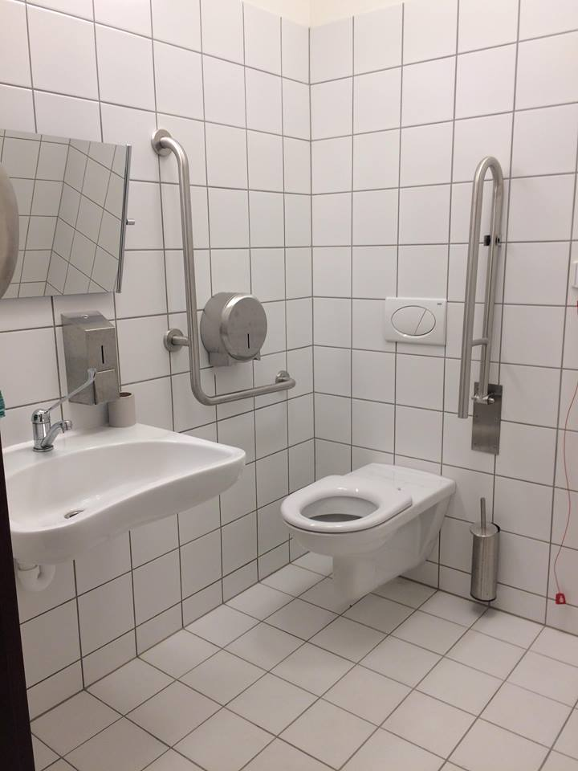

Obrázek 17. **Bezbariérová toaleta – pohled na umyvadlo**

